LAPORAN KERJA PRAKTIK

ANALISIS PENGENDALIAN MUTU PRODUK DONAT PADA LYLY BAKERY LAMONGAN

Disusun Oleh:

AFRIDA AULIA PUTRI (2041810002)

PROGRAM STUDI TEKNOLOGI INDUSTRI PERTANIAN
UNIVERSTAS INTERNASIONAL SEMEN INDONESIA
GRESIK
2021

LAPORAN PRAKTEK KERJA LAPANG

Oleh :

AFRIDA AULIA PUTRI (2041810002)

DOSEN PEMBIMBING :
AZMI ALVIAN GABRIEL, S.TP., M.P., MPM.
NIP : 9116192

TEKNOLOGI INDUSTRI PERTANIAN UNIVERSITAS INTERNASIONAL SEMEN INDONESIA
2021

i

ANALISIS PENGENDALIAN MUTU PRODUK DONAT PADA LYLY BAKERY LAMONGAN
PRAKTEK KERJA LAPANG

Oleh : AFRIDA AULIAPUTRI
NIM : 2041810002

TEKNOLOGI INDUSTRI PERTANIAN UNIVERSITAS INTERNASIONAL SEMEN INDONESIA
2021

LEMBAR PENGESAHAN

LAPORAN PRAKTIK KERJA LAPANG DI LYLY BAKERY LAMONGAN
(Periode 20 Agustus – 20 September 2021)

Disusun Oleh:
AFRIDA AULIA PUTRI (2041810002)

Mengetahui, Mengetahui,
Kepala Prodi TeknologiIndustriPertania Dosen Pembimbing Kerja PraktekLapang

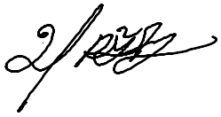
Azmi Alvian Gabriel, S.TP.,M.P., MPM.

Irvan Adhin Cholilie, S.TP.,M.P.
NIP.9116239 NIP.9116192

Menyetujui, Pembimbing Lapangan
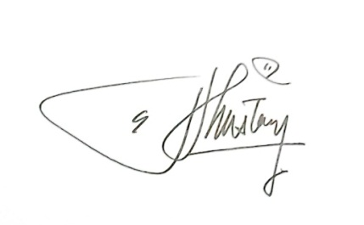
Lyly Bakery
Manager HRD Public Relation

(EDDY KUSTONI, SH)

LAPORAN PRAKTIK KERJA LAPANG DI LYLY BAKERY LAMONGAN
(Periode 20 Agustus – 20 September 2021)

Disusun Oleh:

AFRIDA AULIA PUTRI (2041810002)

Telah Diseminarkan Pada:

Hari: Senin

Tanggal: 25 Oktober 2021 Pukul: 11.00 WIB – Selesai

DEWAN PENGUJI

Disetujui oleh Tim Dosen Pembimbing Praktik Kerja Lapang

- Nama: Yunita Siti Mardhiyyah, S.TP.,M.P. NIP:9018275
- Nama: Dyah Satiti, S.TP.,M.T NIP: 2018083

KATA PENGANTAR

Puji dan syukur penulis panjatkan kehadirat Tuhan Yang Maha Esa yang telah memberikan anugerah dan segala kenikmatan luar biasa, sehingga dapat menyelesaikan penyusunan proposal usulan praktek kerja lapang berjudul “Analisis Pengendalian Mutu Produk Donat Pada Lyly Bakery Lamongan”. Proposal ini merupakan usulan praktek Kerja Magang yang dilaksanakan pada bulan Agustus - September 2021.
Dengan ini penulis bermaksud melakukan praktek kerja lapang di Lyly Bakery Lamongan dengan tujuan sebagai media pengenalan dan pembelajaran terhadap dunia kerja serta dapat mengaplikasikan ilmu yang di dapatkan selama perkuliahan. Penulis juga berharap pada saat penulis melakukan praktek kerja magang dapat memberikan manfaat bagi perusahaan. Sehingga dalam praktek kerja magang tersebut besar kemungkinan untuk dapat memberikan manfaat bagi perusahaan maupunpenulis.
Semoga dengan adanya proposal ini dapat menjadi bahan pertimbangan bapak/ibu untuk bisa membimbing penulis sesuai dengan divisi yang telah dipilih dalam pelaksanaan praktek kerja magang. Atas Kesediaan, bimbingan serta bantuan, penulis mengucapkan terima kasih.

Gresik, 10 Agustus 2021 Penulis

DAFTAR ISI

COVER i
LEMBARHALAMAN iii
LEMBARPENGESAHAN iv
KATAPENGANTAR v
DAFTARISI vi
DAFTARGAMBAR viiii
DAFTARTABEL ix
BAB IPENDAHULUAN 1
  - Latar Belakang 1
  - Tujuan PraktekKerja Lapang 2
  - Manfaat PraktekKerjaLapang 3
  - Materi YangAjari 3
  - Tema Magang 4
  - LingkupMateri 4
BAB IITINJAUANPUSTAKA 6
  - PengendalianMutu 6
  - GMP (GoodManufacturingPractices) 6
  - Donat 7
  - ProsesProduksiDonat 7
  - KualitasDonat 8
  - Profil LylyBakeryLamongan 8
BAB IIIPELAKSANAAN 10
3.1 BentukKegiatan 10
3.1 Pelaksanaan 10
3.1 RencanaKegiatan 10
3.1 Pelaksana PraktekKerja Lapang 11
BAB IV HASILDANPEMBAHASAN 12
  - PengendalianMutu 12
    - Evaluasi MutuBahanBaku 12
    - Konsep Pengendalian MutuBahan Baku 15
    - Pengendalian Mutu ProuksiProduikDonat 19
  - EvaluasiMutu Produk 31
  - PerbaikanYangDiusulkan 33
BABVPENUTUP 36
  - Kesimpulan 36
  - Saran 36
DAFTARPUSTAKA 37
LAMPIRAN 40

DAFTAR GAMBAR

Gambar 4. 1 Penyimpanan TepungDiGudang 13
Gambar 4. 2 Diagram Alir ProsesProduksi Donat 21
Gambar 4. 3 PenimbanganRagiInstan 22
Gambar 4. 4Penimbangan Tepung 22
Gambar 4. 5 ProsesMixing Bahan 23
Gambar 4. 6 Proses Penggilingan Adonan MenggunakanAlatSheeter 24

Gambar 4. 7 Cetakan Donat Dan LembaranAdonan Donat 24
Gambar 4. 8 ProsesPencetakan Donat 25
Gambar 4. 9 Proses Pengambilan Adonan Donat YangSudahDicetak 26

Gambar 4. 10 Merek Ragi InstanYangDigunakan 27
Gambar 4. 11 DonatSebelumMengembang 28
Gambar 4. 12 ProsesFermentasiDonat 29
Gambar 4. 13 ProsesPenggorengan Donat 30
Gambar 4. 14 Proses Pembalikan DonatSaatPenggorengan 31
Gambar 4. 15ProsesPenirisan 32
Gambar 4. 16Proses Pendinginan 34
Gambar 4. 17TopingDonat 35
Gambar 4. 18 Proses PemberianTopingDonat 35
Gambar 4. 19 Donat Dengan TopingCoklatAlmond 35
Gambar 4. 20 Donat Dengan TopingCoklatOreo 37
Gambar 4.21Tenong 38
Gambar 4. 22 ProsesPengemasanPrimer 38
Gambar 4. 23 Proses PemberianTanggalExp 40
Gambar 4. 24 Proses Distribusi Donat Ke Cabang –CabangToko 41
Gambar 4. 25 Diagram FishboneUntuk Bentuk 41
Gambar 4. 26 Diagram FishboneUntuk Warna 42
Gambar 4. 27 Produk Dengan MutuYangBaik 43
Gambar 4. 28 Produk Mutu YangTidakBaik 45
Gambar 4. 29 Cetakan DonatBerbahan Plastik 46
Gambar 4. 30 Cetakan DonatBerbahan Aluminium 47

DAFTAR TABEL
Tabel 4. 1 karakteristik uji organoleptiktepungterigu 13
Tabel 4. 2 konsep pegendalian mutubahanutama 15
Tabel 4. 3 konsep pegendalian mutubahantambahan 17

BAB I PENDAHULUAN

  - LatarBelakang
Sektor industri memegang peranan strategis dalam tingkat persaingan dan pasar bebas. Pada saat ini sektor industri berlomba-lomba untuk menghasilkan produk atau jasa yang mampu memberikan kepuasan kepada konsumennya. Dalam memberikan kepuasan pada konsumennya industri - industri tersebut harus menciptakan produk yang berkualitas serta memenuhi kebutuhan konsumen, untuk mencapai keberhasilan dari perusahaan. Bagi pihak perusahaan untuk mencapai visi dan misi perusahaan adalah dengan melakukan pengendalian kualitas dengan tujuan untuk menekan jumlah produk yang rusak seminimal mungkin, menjaga agar produk akhir yang dihasilkan sesuai dengan standar kualitas perusahaan, dan menghindari lolosnya produk rusak ke tangan konsumen. Untuk itu perusahaan perlu melakukan pengendalian dan pengawasan secara intensif dan terus-menerus baik pada kualitas bahan baku, proses produksi, maupun produk akhirnya, sehingga setiap ada penyimpangan akan segera diketahui dan tindakan perbaikanpun akan segera dapat dilakukan sebelum menimbulkan kerusakan dan kerugian yang lebih besar. Good Manufacturing Practices merupakan acuan bagi industri pangan agar dapat memperhatikan setiap aspek keamanan pangan. Dengan menerapkan GMP berarti mengupayakan untuk meminimalisir risiko mutu yang buruk pada produk. Pada industri kecil sampai industri menengah, penerapan GMP digunakan untuk mendapatkan sertifikat P-IRT.
UMKM Lyly bakery Lamongan adalah salah satu usaha yang ada dibidang cake, bakery, pastry, bolu dan juga donat. Donat merupakan jenis cake yang memiliki bentuk yang khas yaitu bulat berlubang seperti cincin. Bentuk donat yang khas seperti cincin ini dengan tujuan yaitu untuk membantu penyebaran panas saat dilakukan proses pemanggangan maupun penggorengan. Donat memiliki tekstur yang lembut apabila dimakan. Tidak hanya tekstur yang lembut saja namun donat memiliki aroma yang harum saat dilakukan penggorengan. Menurut SNI 01- 2000 syarat mutu donat yaitu memiliki kadar air maksimal 40 %, memiliki bau, warna dan rasa yang normal, memiliki kadar lemak denganproses
1

penggorengan maksimal 33 % dan mmeiliki kadar lemak tanpa proses penggorengan maksimal 30 %. Dengan adanya syarat mutu donat yang sudah ditetapkan oleh SNI nomor 01-2000 maka pengendalian mutu produk donat perlu dilakukan. Hal ini digunakan untuk mecapai syarat mutu tersebut.
Berdasarkan uraian diatas penulis bermaksud untuk melaksanakan penelitian yang berjudul “Analisis Pengendalian Mutu Produk Donat Pada Lyly Bakery Lamongan”
  - Tujuan Praktek KerjaLapang

Program magang pada program sarjana Universitas Internasional Semen Indonesia memiliki tujuan sebagi berikut :
    - TujuanUmum

      - Menerapkan ilmu pengetahuan dan kontribusi pengetahuan pada instansi sesuai dengan bidangilmunya
      - Mahasiswa mampu mengenal dan mempelajari lingkungan kerja.

      - Menunjang kemampuan kogntif dan afektif mahasiswa, sehingga mampu menjadi mahasiswa yang memahami keilmuan teoritis dan keimuan dalam halpraktik.
      - Meningkatkan pengetahuan, wawasan dan kemapuan psikomotorik mahasiswa untuk mengaplikasikan pengetahuan kognitif yang telah diperoleh dalamperkuliahan.
      - Memperkenalkan dan mempersiapkan kemampuan mahasiswa akan realitas dunia kerja, sehingga nantinya setelah lulus mampu bersaing dengan lulusan dari Universitaslainnya.
    - TujuanKhusus

      - Mengetahui bagaimana pengendalian manajemen mutu produk donut pada Lyly BakeryLamongan
      - Mengetahui strategi peningkatan kinerja dalam dunia kerja dengan baik
      - Dapat mengidentifikais dan menganalisis permasalahan yang terjadi terkait proses pengendalian mutu produk donut pada Lyly Bakery Lamongan

  - Manfaat Kerja PraktekLapang

Manfaat dai pelaksanaan Kerja Praktek Lapang di Lyly Bakery Lamongan adalah sebagai berikut :
- Bagi PerguruanTinggi

  - Membina kerjasama yang baik antara Perguruan Tinggi dengan Industri.
  - Sebagai tolak ukur dan masukkan bagi Perguruan Tinggi untuk mengembangkan kurikulum pendidikan yang sesuai dengan lingkungan kerja.
- BagiPerusahaan

Manfaat bagi perusahaan diharapkan mahasiswa / mahasiswi mampu memberikan solusi alternatif untuk permasalahan yang dihadapi oleh pihak perusahaan.
- BagiMahasiswa

  - Mendapatkan pengetahuan, pengalaman, kemampuan dan keterapilan sesuai bidang imu masing-masing berdasarkan pengetahuan yang diperoleh selama perkuliahan.
  - Mengenal praktik dunia kerja mulalui perencanaan, pengorganisasian, pelaksanaan dan evaluasi program unit-unit kerja dengan mengembangkan wawasan berpikir yang unggsul, inovatif, sportif daninspiratif.
  - Mendapatkan pengalaman menggunakan metode analisis masalah yang tepat terhadap pemecahan permasalahan yang dalam bidang yangdiminati.
  - Materi yang akandipelajari

Pada saat melaksanakan kerja praktek di Lyly Bakery Lamongan ada beberapa hal yang dipelajari terkait pengendalian mutu produk donat. Adapun materi yang akan dipelajari selama pelaksanaan Magang di Lyly Bakery Lamongan antara lain sebagai berikut:
- Pengenalan terhadap perusahaan yang meliputi sejarah dan manajemen Lyly BakeryLamongan
- Pengenalan proses dari pemilihan bahan baku hingga prosespengemasan.

  - Metodelogi dan proses pengolahan yang diterapkan.

  - Inventory bahan baku dan produkjadi

  - Diagram alir proses industrialisasi.

- QualityControl

  - Unit pengendalian proses

  - Jaminan mutu

  - Temamagang

Bertema “PRAKTEK KERJA LAPANG Lyly Bakery Lamongan” dengan judul “Analisis Pengendalian Mutu Produk Donat Pada Lyly Bakery Lamongan”
  - Lingkup materi

Adapun mekanisme lingkup materi penentuannya penulis serahkan sepenuhnya sesuai dengan kebijakan dari Lyly Bakery Lamongan sebagai penunjangnya adalah mata kuliah yang telah penulis peroleh yang berkaitan dengan objek pengamatan pada transkrip nilai mahasiswa. Sebagai bahan pertimbangan penulis lampirkan matakuliah wajib dan pilihan yang telah dan sedang penulis ambil diantaranya :
- Statistika IndustriI

- Statistika Industri II

- Manajemen Agroindusri

- Pengantar Bahan Agroindustri

- Analisis Biaya

- Riset Operasi

- Satuan Operasi

- Manajemen Rantai Pasok

- Sistem Pergudangan Bahan Agroindustri

- Penanganan dan Pengolahan Limbah

- Mesin dan Peralatan Industri

- Teknologi Pati, Gula dan Sukrosa

- Simulasi Sistem Industri

- Perencanaan dan Pengendalian Produksi

- Teori Permodelan Sistem
- Perencanaan Tata Letak Fasilitas

- Manajemen Pemasaran

- Manajemen Mutu

- Tata cara kerja dan Ergonomi

BAB II TINJAUAN PUSTAKA

  - PengendalianMutu

Pengendalian mutu adalah pengawasan atau pemeriksaan suatu proses produksi agar berjalan sesuai dengan standar yang ditetapkan dengan melibatkan sumber daya bahan baku dan manusia, teknologi serta lingkungan yang hasilnya dapat sesuai bahkan melebihi kebutuhan konsumen. Sehingga dengan begitu dapat tercipta loyalitas pelanggan terhadap produk yang dihasilkan. Untuk dapat memenuhi kebutuhan konsumen maka dibuat karakteristik mutu produk pada standat mutu produk. Standar mutu produk dapat meliputi yang pertama yaitu standar bahan baku yang terdiri dari standar mutu bahan baku, standar penggunaan bahan baku produk, standar harga bahan baku. Kedua standar tenaga kerja yang terdiri dari standar upah dan standar jam kerja. Ketiga standar peralatan produksi yang terdiri dari standar kapasitas, standar bentuk dan standar ukuran. Keempat standar mutu produk yang terdiri dari daya tahan produk dan daya guna produk. Standar mutu ini diterapkan mulai dari pemilihan bahan baku, proses produksi, peralatan yang digunakan, hasil akhir produk, distribusi produk hingga ke konsumen dan juga kesejahteraan dari karyawan perusahaan. Semakin kecil kesalahan yang diperoeh maka produk tersebut akan semakin baik pula kualitasnya. Faktor – faktor yang dapat mempengaruhi kualitas yaitu fasilitas operasi seperti kondisi fisik bangunan, peralatan dan perlengkapan, bahan baku atau material, pekerjaan atau staf organisasi (Prawiro,2016).
  - GMP (Good ManufacturingPractices)

Good Manufacturing Practices merupakan acuan bagi industri pangan agar dapat memperhatikan setiap aspek keamanan pangan sehingga dapat menghasilkan makanan yang berkualitas dan sehat bagi konsumen. Dengan mengikuti acuan dari GMP berarti mengupayakan untuk meminimalisir risiko mutu yang buruk pada produk. Peraturan – peraturan GMP terdiri dari desain dan konstruksi produksi makanan higenis, desain dan konstruksi peralatan produksi, pembersihan dan desinfeksi peralatan, pemilihan bahan – bahan produksi dalam keadaan baik, pelatihan terkait higienitas pekerja dan juga dokumentasi dari

perusahaan yang lengkap. GMP juga termasuk dari salah satu bagian dalam sistem Hazard Analysis Critical Control (HACCP) yang memiliki fungsi yaitu untuk meminimalkan atau menghilangkan masalah mutu pangan yang dapat disebabkan oleh beberapa factor. Beberapa faktor tersebut seperti faktor biologi, faktor fisis, dan faktor kimia. Pada industri kecil sampai industri menengah, penerapan GMP digunakan untuk mendapatkan sertifikat P-IRT. Good Manufacturing Practices dapat mencakup 18 aspek seperti aspek lokasi, bangunan, fasilitas sanitasi, mesin dan peralatan, bahan, pengawasan proses, produk akhir, laboratorium, karyawan, pengemas, label dan keterangan produk, penyimpanan, pemeliharaan dan program sanitasi, pengangkutan, dokumentasi dan pencatatan, pelatihan, penarikan produk dan pelaksanaan pedoman (Rizky, 2019).
  - Donat

Donut merupakan jenis cake yang memiliki bentuk yang khas yaitu bulat berlubang seperti cincin. Bentuk donat yang khas seperti cincin ini dengan tujuan yaitu untuk membantu penyebaran panas saat dilakukan proses pemanggangan maupun penggorengan. Donat dibagi menjadi dua jenis yaitu bread doughnut dan cake doughnut. Bread doughnut merupakan donat yangg dibuat dnegan tepung khusus roti dan kemudian difermentasi dengan bantuan ragi. Sedangkan cake doughnut dibuat dnegan menggunakan tepung kue dan mengembang dengan bantuan dari baking powder. Donat biasanya disajikan dengan toping gula halus, meses coklat maupun aneka taburan atau olesan. Donat memiliki kandungan karbohidrat, protein, lemak, vitamin serta mineral (Anggraini, 2015). Pada 100 gram donat mengandung energi sebesar 357 kilo kalori, protein 9,4 gram, lemak 10,4 gram, karbohidrat 56,5 gram (Sinuhaji, 2014).
  - Proses ProduksiDonat

Donat merupakan jenis makanan yang terbuat dari fermentasi tepung terigu. Bahan dasar pembuatan donut yaitu tepung terigu, ragi instan, susu bubuk, garam, air, gula, margarin dan juga telur. Pada pembuatan donat diawali dengan penampuran semua bahan seperti tepung terigu, ragi instan, susu bubuk, garam, air, gula, dan juga telur menggunakan alat mixer. Untuk margarin akan dimasukan sedikit demi sedikit sampai semua adonan sudah memiliki tekstur yang kalis. Apabila adonan sudah memiliki tekstur yang diinginkan maka adonanakan

didiamkan selama 45 menit, hal ini digunakan agar adonan dapat mengembang dengan baik. Apabila adonan donat sudah mengembang dengan baik maka dilakukan pencetakan adonan menjadi bentuk seperti cincin. Setelah itu dilakukan fermentasi kembali selama 15 menit. Apabila sudah dilakukan fermentasi selama
15 menit maka akan dilakukan penggorengan maupun pemanggangan. Penggorengan dan pemangangan donat ini dilakukan hingga donat berubah warna menjadi coklat keemasan. Setelah itu dilakukan pengangkatan dan pendinginaan donat. Apabila donat sudah dingin maka dilakukan pemberian toping sesuai selera dan donat siap untuk dipasarkan (Anggraini. 2015).
  - KualitasDonat

Kualitas produk merupakan suatu kondisi yang berhubungan dengan produk, jasa, manusia, proses, dan lingkungan yang memenuhi. Dengan memperhatikan kualitas produk maka akan didapatkan kepuasan konsumen akan produk tersebut (Windarti dkk, 2017). Donat memiliki tekstur yang lembut apabila dimakan. Tidaknya tekstur yang lembut saja namun donat memiliki aroma yang harum saat dilakukan penggorengan. Donat umumnya diberikan toping gula halus namun ada juga yang diberikan toping cokat dan sebagainya. Per 100 gram donat mengandung karbohidrat sekitar 49, 7 gram, energi sekitar 421 kkal, serat 1,5 gram, protein 5 gram dan lemak sekitar 22,9 gram (USDA, 2014). Menurut SNI 01-2000 syarat mutu donat yaitu memiliki kadar air maksimal 40 %, memiliki bau, warna dan rasa yang normal, memiliki kadar lemak dengan proses penggorengan maksimal 33 % dan memiliki kadar lemak tanpa proses penggorengan maksimal 30%.
  - Profil Lyly BakeryLamongan

Lyly Bakery merupakan perusahaan kuliner yang menjual berbagai macam cake, pastry, donuts and bakery. Perusahaan Lyly ini dirintis oleh ibu Hj. Liliek Chusnaeni sejak tahun 1990 yang beralamat di jalan sunan drajat No.67 Sidoharjo Lamongan. Tidak hanya di kota Lamongan saja Lyly Bakery ini dapat ditemukan, namun lyly bakery memiliki beberapa cabang dikota – kota lainnya seperti di kota Gresik, Bojonegoro, Tuban, dan Cepu. Lyly dikenal oleh masyarakat luas karena memiliki kualitas kue yang enak dan lembut, selain itu juga memiliki berbagai macam olahahan roti dan kue. Sejak tahun 2011Lyly

bakery sudah tergolong dalam skala industri menengah dan telah mmeiliki ijin usaha pemerintah dengan nomor P-IRT 206352201058. Para cabang toko Lyly Bakery diberbagai kota ini diegang oleh masing – masing anak dari bu Hj. Liliek Chusnaeni (Ristyanadi dkk, 2018)

BAB III PELAKSANAAN

  - Bentuk Kegiatan

Untuk menunjang kepentingan penelitian serta pengamatan, maka praktek kerja lapang akan berlangsung selama 1 bulan. Jadwal praktek kerja lapang yang meliputi waktu dan materi akan diatur menurut kebijakan dari Lyly Bakery Lamongan. Adapun rincian kegiatan praktek kerja lapang adalah sebagai berikut :
    - Pengenalan terhadap perusahaan (sejarah dan manajemen Lyly Bakery Lamongan)
    - Pengenalan alat produksi, proses produksi, penyimpanan produkja di

    - Studi Literatur

    - Analisa pengendalian mutu produk donat

    - Pengumpulan data dan pembuatan laporan

  - Pelaksanaan

Tempat : Lyly BakeryLamongan

Alamat : Jl. Sunan Drajat No.52, Demangan, Sidoharjo, Kecamatan Lamongan, Kabupaten Lamongan, Jawa Timur62217
Waktu : 20 Agustus – 20 September2021

  - RencanaKegiatan

Tabel Rencana Kegiatan Praktek Kerja Lapang

Kegiatan | Mingguke-
 | 1 | 2 | 3 | 4
1. Pengenalan perusahaan (sejarah danmanajemen

perusahaan)
2. Pengenalan sistem dari pemilihan bahan baku hingga
proses pengemasan, inventory bahan baku dan produk jadi, diagram alir proses industrialisasi
4. Pengumpulan data
5. Pembuatan .laporan

  - Pelaksana Praktek KerjaLapang
Praktek Kerja Lapang akan dilaksanakan di Lyly Bakery Lamongan di Jl. Sunan Drajat No.52, Demangan, Sidoharjo, Kecamatan Lamongan, Kabupaten Lamongan, Jawa Timur 62217. Adapun peserta program magang ini adalah mahasiswa Departemen Teknologi Industri Pertanian, Fakultas Teknologi Industri dan Agroindustri Universitas Internasional Semen Indonesia, Gresik atas nama:
Nama : Afrida AuliaPutri

NIM :2041810002

Universitas : Universitas Internasional SemenIndonesia
Departemen : Teknologi Industri Pertanian Tempat,Tanggal lahir : Lamongan, 30 Juli 2000
AlamatKampus : Kompleks PT. Semen Indonesia(Persero)
Tbk.,
Jl. Veteran, Kec Gresik, Kab Gresik, Jawa

Timur 61122, Indonesia
E-mail : afrida.putri18@student.uisi.ac.id

AlamatTinggal : Dusun Kaliombo RT 01 RW 07 Desa
Balongwangi, Kecamatan Tikung, Kabupaten Madiun
Kontak : 085807185261 (Telp dan Whatsapp)

BAB IV
HASIL DAN PEMBAHASAN

  - Pengendalian Mutu
Pengendalian mutu adalah pengawasan atau pemeriksaan suatu proses produksi agar berjalan sesuai dengan standar yang ditetapkan dengan melibatkan sumber daya bahan baku dan manusia, teknologi serta lingkungan yang hasilnya dapat sesuai bahkan melebihi kebutuhan konsumen (Prawiro, 2016). Pengendalian mutu bahan baku dalam suatu proses produksi sangat penting dilakukan, hal ini dikarenakan akan mempengaruhi kualitas produk yang akan dihasilkan. Oleh karena itu dalam pembuatan donat pada Lyly Bakery Lamongan perlu dilakukan penerapan pengendalian mutu pada bahan baku, bahan tambahan, proses produksi, produk akhir, hingga proses distribusi produk pada cabang toko untuk menjaga kualitas yang dihasilkan sehingga layak dikonsumsi sehingga menarik minat parakonsumen.
    - Evaluasi Mutu Bahan Baku
- Bahan Utama
Bahan baku merupakan sejumlah barang – barang yang dibeli dari supplier dan akan dipergunakan atau diolah menjadi produk yang akan dihasilkan oleh perusahaan (Astyningtyas, 2015). Keberhasilan dari suatu produk juga dapat ditentukan dari kuaitas dari bahan baku yang digunakan. Bahan baku yang digunakan pada produk donat yaitu tepung terigu protein tinggi, tepung terigu protein rendah, ragi instan, telur, margarin, gula, garam, air es, baking powder, susu bubuk, dan soft alpaga. Bahan utama yang digunakan pada produk donat yaitu tepung protein rendah, tepung protein tinggi dan ragi instan. Tepung terigu dalam pembuatan donat memiliki fungsi yaitu agar ikatan antar molekul yang ada dalam adonan donat lebih kuat sehingga donat akan mudah untuk dibentuk dan tidak mengalami pecah saat dicetak. Tepung terigu protein tinggi memiliki kandungan minimal sekitar 12 % sedangkan kandungan protein yang ada pada tepung protein rendah minimal sekitar 8 – 9 % (Chindo, 2013). Tepung protein tinggi yang digunakan pada produk donat di Lyly bakery yaitu tepung terigu merek Tali Mas. Sedangkan tepung protein rendah yang digunakan pada produk donat di Lyly bakery Lamongan yaitu merek Beruang Biru. Pada Lyly bakery Lamongan melakukan penendalian mutu pada bahan utama tepung yaitu dengan cara melakukan penyimpanan tepung di suhu ruangan dan pada tempat yangkering.Hal ini sesuai dengan literature bahwa tepung memiliki kadar air dan aw yang rendah sehingga dapat disimpan relatif lama dalam suhu ruang, penentuan umur simpan produk pangan dapat dilakukan dengan cara menyimpan produk pada kondisi penyimpanan yang sebenarnya (Elisabeth dkk, 2015). Selain itu pada Lyly bakery Lamongan pengendalian mutu yang dilakukan yaitu dengan penggunaan merek tepung terigu tertentu seperti merek Tali Mas dan BeruangBiru.

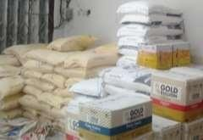
Gambar 4. 1 Penyimpanan Tepung Di Gudang
Tepung terigu yang digunakan pada pembuatan donat harus sesuai dengan SNI 3751: 2009 tentang tepung terigu sebagai bahan makanan. Pada SNI 3751: 2009 dijelaskan bahwa kriteria dari tepung terigu yang dapat digunakan sebagai bahan pangan yaitu memiliki warna putih, memiliki bentuk serbuk, memiliki bau normal, tidak terdapat benda asing, serta tidak terdapat potongan serangga. Pengamatan mutu tepung terigu yang digunakan pada produk donat di Lyly bakery Lamongan dapat dilakukan secara organoleptik dengan hasil dapat dilihat pada tabel 4.1
Tabel 4. 1 Karakteristik Uji Organoleptik Tepung Terigu

No | Pengamatan  Organoleptik | SNI 3751:2009 | Hasil  Pengamatan
1 | Warna | Putih khas terigu | Putih khas terigu
2 | Bentuk | Serbuk | Serbuk
3 | Bau | Normal | Normal
4 | Benda asing | Tidak ada | Tidak ada
5 | Serangga dalam bentuk  potongan | Tidak ada | Tidak ada
Ragi instan yang ditambahkan yaitu saf instan. Saf instan ditambahkan agar donat pada saat dilakukan proses penggorengan tidak mengalami penyusutan bentuk atau kempes. Ragi kering berbentuk pelet halus biasanya mudah larut dan tersebar dalam adonan serta cepat tumbuh berkembang pada saat dicampurkan dengan adonan, ragi ini populer disebut ragi instan seperti merek SAF instan, Mauri Pan dan Fermipan (Chindo, 2013). Pengendalian mutu pada ragi juga dilakukan berdasarkan merek raguyang digunakan. Dimana Lyly bakery Lamongan menggunakan merek Saf instan, hal ini diakibatkan merek Saf instan lebih baik dibandingkan dengan merek ragifernipan
- BahanTambahan
Bahan tambahan merupakan bahan penunjang yang digunakan untuk pembuatan produk donat. Bahan tambahan yang digunakan pada produk donat di Lyly bakery Lamongan yaitu telur, margarin, gula, garam, air es, baking powder, susu bubuk, soft alpaga dan minyak padat. Telur yang digunakan pada Lyly bakery Lamongan yaitu telur yang berasal dari peternak ayam yang ada disekitar kota Lamongan dengan umur simpan telur maksimal 3 hari, hal ini digunakan untuk menjaga kualitas dari telur ayam tersebut agar tidak mengalami kerusakan. Telur dapat tetap segar sampai waktu 10 hari tanpa adanya perlakuan khusus, namun dapat bertahan lebih lama apabila telur disimpan di suhu yang sejuk (Chindo, 2013). Telur yang digunakan juga sudah sesuai dengan SNI 01-3926-2006. Berdasarkan SNI 01- 3926-2006 telur ayam konsumsi yang berkualitas baik yaitu telur yang memiliki bentuk bulat sampai lonjong, memiliki warna pada cangkang telur yaitu coklat, kondisi telur yang tidak retak pada bagian luar serta memiliki tekstur yang halus, kuning telur berbentuk bulat, bewarna kuning sampai jingga, dan putih telur bebas dari titik daging atau titikdarah.
Margarin yang digunakan biasanya disimpan dengan maksimal 10 hari penyimpanan, hal ini tergantung dari stok bahan yang terdapat di gudang penyimpanan barang. Lama penyimpanan bahan pangan berlemak dan berminyak seperti margarin akan mengakibatkan terjadinya kerusakan seperti absorpsi bau oleh lemak, pencemaran oleh bau yang berasal dari bahan pembungkus atau pencemaran bau yang berasal dari bahan pangan lain yang disimpan dalam wadah yang sama, kerusakan oleh mikroba umumnya dapat merusak lemak dengan menghasilkan cita rasa tidak enak, menimbulkan perubahan warna yang tidak bagus dan kerusakan lemak akibat oksidasi udara (Istiqomah dkk, 2014). Penyimpanan margarin disimpan pada suhu ruangan dengan kondisi kering atau tidak lembab. Margarin ditambahkan dengan tujuan untuk memperbesar volume bahan pangan, menyerap udara, stabilizer, dan memberikan cita rasa gurih pada produk (Chindo,2013).
Gula yang digunakan disimpan pada suhu ruangan dengan kondisi tempat yang kering. Fungsi gula pada pembuatan donat yaitu untuk fermentasi yeast, membantu mempertahankan kadar air dan memperpanjang masa simpan (Wicaksono, 2019). Garam yang dgunakan pada pembuatan produk donat di Lyly bakery Lamongan sesuai dengan standar SNI 3556:2010 tentang garam konsumsi beryodium. Air es juga ditambahkan pada pembuatan produk donat. Air es digunakan dengan tujuan untuk menstabilkan yeast agar tidak mati akibat dari suhu panas pada proses mixing. Baking powder digunakan sebagai bahan pengembang donat, dengan begitu donat akan dapat mengembang dengan baik. Fungsi baking powder dalam pembuatan donat adalah mengembangkan adonan dengan sempurna (Silaban, 2019). Baking powder juga digunakan agar donat tidak mengalami penyerapan minyak terlalu banyak pada saat penggorengan berlangsung. Sesuai dengan SNI 01-2000 syarat mutu donat yaitu memiliki kadar lemak dengan proses penggorengan maksimal 33 %. Susu bubuk disimpan pada suhu ruangan dan dalam kondisi tempat yang kering. Bahan tambahan yang selanjutnya digunakan yaitu minyak minyak padat. Merek minyak padat yang digunakan yaitu Cita dengan kapasitas penggorengan yaitu 30 kg minyak padat. Penyimpanan minyak padat dilakukan pada suhu ruang dengan kondisi tempat yang kering.
    - Konsep Pengendalian Mutu BahanBaku
a. Bahan Utama
Tabel 4. 2 Konsep Pegendalian Mutu Bahan Utama
Uraian | Parameter | Batas Kritis | Pengendalian | Tindakan Koreksi
Tepung protein tinggi | - Warna  - Bau  - Bentuk  - Serangga  - Benda asing | - Warna kecoklatan  - Bauapek  - Bentuk menggump al atau tidak  serbuk | Dilakukan pengecekan secara berkala, ditempatkan pada suhu  ruang dan dengan tempat kering serta ditutup | Pembelian tepung dilakukan di supplier yang berkualitas, serta sudah sesuai dengan SNI SNI 3751:2009
 |  | - Terdapat serangga
- Terdapat
benda asing

Tepung protein rendah | - Warna  - Bau  - Bentuk  - Serangga  - Benda asing | - Warna kecoklatan  - Bauapek  - Bentuk menggumpal atau tidak serbuk  - Terdapat serangga  - Terdapat benda asing | Dilakukan pengecekan secara berkala, ditempatkan pada suhu  ruang dan dengan tempat kering serta ditutup | Pembelian tepung dilakukan di supplier yang berkualitas, serta sudah sesuai dengan SNI SNI 3751:2009  dan dilakukan pengecekanvisual
Ragi instan | - Bentuk  - Serangga  - Benda asing | - Bentuk menggump al  - Terdapat serangga  - Terdapat bendaasing | Dilakukan pengecekan secara berkala, ditempatkan pada suhu  ruang dan dengan tempat kering serta  ditutup | Pembelian tepung dilakukan di supplier yang berkualitas dan dilakukan pengecekan visual sertaberkala

Pada Tabel 4.2 menggambarkan konsep pengendalian mutu tepung protein rendan, tepung protein tinggi dan juga ragi instan. Pengendalian mutu yang dilakukan adalah dengan menentukan parameter yang meliputi bau, bentuk, warna dan kebersihan. Masing-masing parameter dilakukan pengendalian dengan cara pengecekan secara berkala, pengecekan secara visual, pemlihan supplier yang berkualitas, serta penyimpanan yang tepat. Proses pengendalian tepung terigu dan ragi instan dilakukan dengan menyimpan tepung terigu pada tempat yang kering dan dalam suhu ruang, hal ini dilakukan agar kualitas dari tepung terigu dan ragi instan tetap terjaga denganbaik.

- BahanTambahan
Tabel 4. 3 Konsep Pegendalian Mutu Bahan Tambahan

Uraian | Parameter | Batas Kritis | Pengendalian | Tindakan Koreksi
Telur | - Warna  - Bentuk | - warna pada dalam telur terdapat titikdarah  - Bentuk retak | Dilakukan pengecekan secara berkala dan visual, ditempatkan pada suhu  ruang | Pembelian telur dilakukan di supplier yangberkualitas
Margarin | - Warna  - Bau | - Warna kecoklatan  - Bauapek | Dilakukan pengecekan secara berkala dan visual, ditempatkan pada suhu ruang dan dengan tempat keringserta  ditutup | Penyimpanan margarin pada tempat yang kering sertatertutup
Gula | - Bentuk  - Benda asing | - Bentuk menggump al atau mencair  - Terdapat serangga  - Terdapat bendaasing | Dilakukan pengecekan secara berkala, ditempatkan pada suhu  ruang dan dengan tempat kering serta  ditutup | Pembelian gula dilakukan di supplier yang berkualitas dan dilakukan pengecekan visual sertaberkala

Garam | - Warna  - Benda asing | - Warna kecoklatan  - Terdapat bendaasing | Dilakukan pengecekan secara berkala, ditempatkan pada suhu  ruang dan dengan tempat kering serta  ditutup | Pembelian gula dilakukan di supplier yang berkualitas dan dilakukan pengecekan visual sertaberkala
Air es | - Suhu | - Suhu mengalami kenaikan | Dilakukan pengendalian suhu pada air  Es | Air es disimpan pada suhu rendah
Baking powder | - Bentuk  - Warna | - Bentuk mengumpal  - Warna kuning kecoklatan | Dilakukan pengecekan secara berkala, ditempatkan pada suhu  ruang dan dengan tempat kering serta  ditutup | Peyimpanan baking powder ditempat yang kering dan ditutup
Susu bubuk | - Bentuk | - Bentuk menggumpal | Dilakukan pengecekan secara berkala, ditempatkan pada suhu  ruang dan dengan tempat kering serta  ditutup | Peyimpanan susu bubuk ditempat yang kering danditutup

Soft alpaga | - Bentuk | - Bentuk menggumpal | Dilakukan pengecekan secara berkala, ditempatkan pada suhu  ruang dan dengan tempat kering serta  ditutup | Peyimpanan soft alpaga ditempat yang kering dan ditutup
Minyak padat | - Warna  - Bau | - Warna kecoklatan  - Bauapek | Dilakukan pengecekan secara berkala, ditempatkan pada suhu  ruang dan dengan tempat kering serta  ditutup | Peyimpanan minyak padat ditempat yang kering dan ditutup

Pada Tabel 4.3 menggambarkan konsep pengendalian mutu bahan tambahan seperti telur, margarin, gula, garam, air es, baking powder, susu bubuk, soft alpaga dan minyak padat. Pengendalian mutu yang dilakukan adalah dengan menentukan parameter yang meliputi bau, bentuk, warna dan kebersihan. Masing-masing parameter dilakukan pengendalian dengan cara pengecekan secara berkala,pengecekan secara visual, pemlihan supplier yang berkualitas, serta penyimpanan yang tepat. Proses pengendalian telur, margarin, gula, garam, air es, baking powder, susu bubuk, soft alpaga dan minyak padat dilakukan untuk menjaga kualitas dari produk. Pengendalian mutu pada telur meliputi pengecekan secara berkala dan visual serta penyimpanan telur pada suhu ruang dengan kondisi tempat yang kering. Telur dapat tetap segar sampai waktu 10 hari tanpa adanya perlakuan khusus, namun dapat bertahan lebih lama apabila telur disimpan di suhu yang sejuk (Chindo,2013).
Pengendalian mutu pada margarin meliputi pengecekan kenampakan serta bau pada margarin. Penyimpanan margarin dilakukan pada suhu ruangan dengan kondisi tempat yang kering. Margarin memiliki titik leleh yang cukup tinggi sekitar 37 - 42⁰C. Hal tersebut yang membuat margarin aman disimpan dalam suhu ruang (Sintia, 2018). Pengendalian mutu pada gula dapat meliputi pengecekan visual. Penyimpanan gula dapat dilakukan pada tempat yang kering dan tertutup. Kadar air gula semut yang tinggi akan memicu terjadinya penggumpalan gula (clumping), hal ini juga akan mengurangi kualitas fisik produk (Ritonga dkk, 2020). Pengendalian mutu pada garam dapat meliputi pengecekan visual. Penyimpanan garam dapat dilakukan ditempat yang kering serta ditutup. Berkurang kandungan iodium dalam garam dapat disebabkan oleh beberapa faktor seperti tempat penyimpanan. Garam yang beryodium sebaiknya simpan pada tempat yang tertutup serta jauh dari sinar matahari. Lokasi tempat penyimpanan wadah garam dekat perapian atau terpapar sinar matahari langsung dapat mengurangi bahkan bisa menghilangkan kadar iodium dalam garam sampai 50%. Penurunan kadar iodium tersebut berhubungan dengan kualitas garam yang dikomsumsi masyarakat karena garam yang telah difortifikasikan yodium merupakan alternatif penting untuk pemenuhan komsumsi yodium sehari-hari. (Wijayati dkk, 2017). Pengendalian suhu pada temperatur rendah dilakukan untuk menjaga suhu air es. Sedangkan pengendalian mutu pada susu bubuk yaitu dengan melakukan penyimpanan pada suhu ruang, kering dan dalam keadaan tertutup.. Pengendalian mutu pada baking powder dan soft alpaga yaitu dilakukan penyimpanan pada suhu ruang, ditempatkan ditempat yang kering serta daam keadaan tertutup. Pengecekan secara visual dapat dilakukan untuk pengendalian mutu pada minyak padat dan penyimpanan minyak padat dilakukan pada tempat yang kering dan pada suhuruang.
    - Pengendalian Mutu Produksi ProdukDonat
a. Evaluasi Produksi Sebagai Perbaikan
Produk donat merupakan produk yang diperoleh dari proses fermentasi. Sistem jaminan mutu dalam proses produksi memperhatikan parameter proses, peralatan, bahan, personil dan kondisi lingkumgan proses. Proses produksi donat dapat dilihat pada diagram alir Gambar 4.2

Pencetakan donat menggunakan cetakan
Fermentasi donat selama 2 sampai 3 jam
Penggorengan sampai berwarna coklat keemasan
Penirisan dan pendinginan donat
Pemberian toping coklat cair dan sebagainya
Packing serta pemberian exp pada produk donat
Distribusi donat ke cabang – cabang toko
Mixing bahan (telur, gula, garam, tepung, susu bubuk, baking powder, saf instan, soft alpaga, air es) selama setengah kalis. Setelah itu dilakukan mixing kedua dengan penambahan bahan margarin sampai adonan benar – benar kalis
Penggilingan adonan dengan ketebalan sekitar 0,5 – 1 cm menggunakan alat sheeter
Penimbangan bahan

Gambar 4.2 Diagram Alir Proses Produksi Donat

  - Penimbangan Bahan
Penimbangan bahan dilakukan dengan tujuan untuk mengetahui takaran yang pas untuk sekali proses produksi donat. Penimbangan ini dilakukan menggunakan timbangan digital dengan sekali proses produksi dapat menghasilkan donat sekitar 1000 pcs donat. 1000 pcs donat ini dihasilkan dari tepung sebanyak 25 kg. Pada Lyly bakery Lamongan dalam satu hari dapat memproduksi donat sebanyak 2 kali produksi dengan rincian tipa produksi yaitu sekitar 1000 pcs donat, dengan jumlak total setiap hati dapat memproduksi sekitar 2000 pcs donat yang siap untuk diantar ke 10 cabang toko.

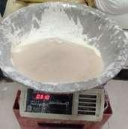
Gambar 4. 3 Penimbangan Ragi Instan

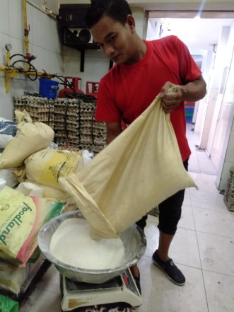
Gambar 4. 4 Penimbangan Tepung
Penimbnagan bertujuan agar tidak terjadi kesalahan takaran formula dari resep donat. Seperti susu bubuk, baking powder, garam, gua dan bahan tambahan laiinya merupakan bahan yang ditambahkan kedalam resep dengan jumlah yang sedikit dari pada bahan utama namun memliki peran yang sangat penting. Hal ini diakibatkan apabla terjad kesalahan dalam proses penimbangan maka terdapat kemungkinan kegagalan dalam proses pembuatan donat. Oleh sebab itu penimbangan harus dilakukan dengan teliti dan hati – hati (Chindo,2013).
  - Mixing Bahan
Proses mixing bahan pada proses pembuatan donat di Lyly bakery Lamongan ini dibagi menjadi 2 tahap. Tahap pertama dilakukan mixing bahan seperti telur, gula, garam, tepung, susu bubuk, baking powder, saf instan, soft alpaga, air es sampai adonan menjadi setengah kalis. Setelah itu dilakukan mixing kedua dengan penambahan bahan margarin. Pada pembuatan donat mmeiliki fungsi yaitu untuk mencampur secara homogen semua bahan. Mixing ini juga memiliki fungsi yaitu mendapatkan hidrasi yang sempura pada karbohidrat dan protein, membentuk dan melunakan gluten, serta dapat menahan gas pada gluten (Chindo, 2013).
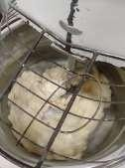
Gambar 4. 5 Proses Mixing Bahan
Pengadukan donan dilakukan sampai semua bahan tercamput dengan merata dan tektur adonan harus sampai kalis. Pada kondisi tersebut gluten baru akan terbentuk secara maksimal. Gluten merupakan senyawa yang terdapat pada tepung terigu yang memiliki sifat elastis apabila dicampurkan dengan air. Tekstur adonan kalis yaitu pencapaian pengadukan maksimu sehingga terbentuk permukaan film pada adonan. Proses pengadukan tergantung dari alat yang digunakan, kecepatan pengadukan, formula dan masa dari peragian. Oleh sebab itu proses mixing pembuatan donat di Lyly bakery Lamongan pada tahap pertama menggunakan speed rendah terebih dahulu baru menggunakan speed lebih cepat. Mixing yang berlebihan dapat merusak susunan dari gluten, adonna yang akan menjadi panas, dan juga dapat memperlambat proses peragian (Chindo, 2013). Pengendalian mutu pada proses mixing adalah dengan menjaga atau mengatur speed dari alat mixer yang awalnya menggunakan speed rendah kemudian menggunakan speed lebih tinggi. Selain itu pada proses ini juga adonan harus dipastikan benar – benar kalis sehingga dapat menghasilkan kualitas adonan yangsesuai.
  - PenggilinganAdonan
Proses penggilingan adonan bertujuan untuk mempipihkan adonan yang sudah dilakukan proses mixing. Pada proses penggilingan adonan donat di Lyly bakery Lamongan menggunakan alat sheeter. Alat sheeter digunakan untuk memipihkan adonan sehingga gas yang ada dalam adonan dapat keluar (Fitriyani, 2020). Pengendalian mutu yang dilakukan pada proses penggilingan adonan ini yaitu dengan memastikan ketebalan adonan sekitar 0,5 – 1 cm, hal ini digunakan untuk memudahkan proses pencetakan donat.
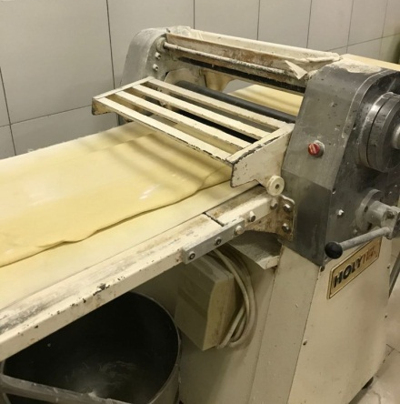
Gambar 4. 6 Proses Penggilingan Adonan Menggunakan Alat Sheeter
  - Pencetakan Donat
Pada proses pencetakan donat dlakukan dengan cara manual yaitu dicetak menggunakan cetakan yang berbentuk lingkaran dengan terdapat lubang ditengahnya. Penetakan alat menggunakan cetakan lingkaran ini digunakan agar donat memiliki bentuk dan ukuran yang seragam. Donut merupakan jenis cake yang memiliki bentuk yang khas yaitu bulat berlubang seperti cincin. Bentuk donat yang khas seperti cincin ini dengan tujuan yaitu untuk membantu penyebaran panas saat dilakukan proses pemanggangan maupun penggorengan (Anggraini, 2015). Proses pengendalian mutu yang ada pada proses pencetakan donat yaitu memastikan bahwa donat dapat divetak dengan baik, dan bentuk yang bulat sempurna dengan lubang seperti cicin ditengahnya. Apabila saat proses pengambilan adonan donat pada cetakan mengaami kegagalan bentuk (seperti bentuk yang tidak sempurna bulat) maka adonan tersebut dilakukan penggilingan kembali pada alat sheeter, lalu dilakukan pencetakkanulang.

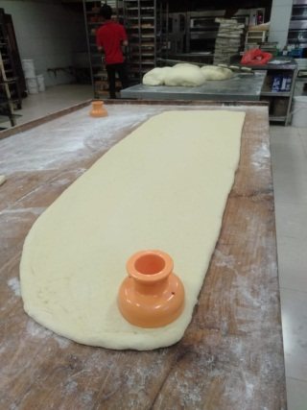

Gambar 4. 7 Cetakan Donat Dan Lembaran Adonan Donat

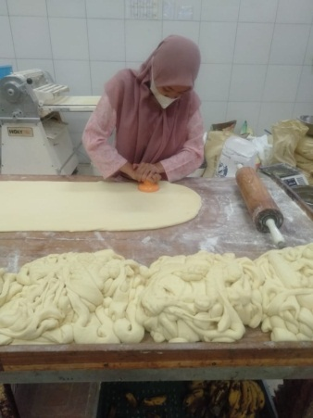
Gambar 4. 8 Proses Pencetakan Donat

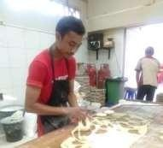
Gambar 4. 9 Proses Pengambilan Adonan Donat Yang Sudah Dicetak
  - FermentasiDonat
Proses fermentasi donat di Lyly bakery Lamongan dilakukan sekitar 2 – 3 jam. Pada proses fermentasi pori – pori akan terbentuk, pori – pori ini terbentuk dari gas CO2. Semakin banyak pori – pori yang didapatkan saat proses fermentasi pembuatan donat maka semakin empuk donat yang dihasilkan. Begitu juga degan sebaliknya, semakin sedikit pori – pori yang dihasilkan maka semakin keras donat yang dihasilkan. Sifat gluten dalam tepung terigu yang elastis mampu menahan gas saat proses fermentasi, sehingga gas CO2 yang dihasilkan tidak keluar dan adonan akan mengembang (Anggraini, 2015).

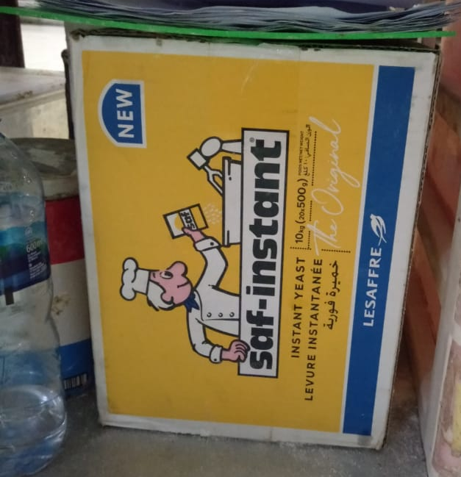

Gambar 4. 10 Merek Ragi Instan Yang Digunakan

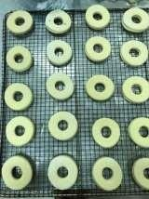
Gambar 4. 11 Donat Sebelum Mengembang
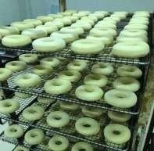
Gambar 4. 12 Proses Fermentasi Donat
Gas CO2 yang terbentuk pada saat proses fermentasi menyebabkan adonan donat mengembang dan alkohol berkontribusi dalam membentuk aroma donat. Kondisi ragi yang penting dalam proses fermentasi yaitu tersedianya air, suhu 26-28° C dan tersedianya oksigen. Proses fermentasi oleh ragi juga berhubungan dengan aktivitas enzim yang terdapat pada ragi. Ada dua jenis ragi komersial, yaitu ragi segar yang telah dipres membentuk lempengan atau balok, dan ragi kering yang berbentuk granula. Ragi kering berbentuk pelet halus biasanya mudah larut dan tersebar dalam adonan serta cepat tumbuh berkembang pada saat dicampurkan dengan adonan, ragi ini populer disebut ragi instan seperti merek SAF instan, Mauri Pan dan Fermipan (Chindo, 2013). Pengendalian mutu yang dilakukan pada proses fermentasi donat di Lyly yaitu penggunaan ragi instan dengan merek saf instan. Merek ragi instan ini memiliki kualitas yang lebih baik dan lebih mahal dibandingkan dengan merek ragi fernipan. Selainitupadaprosesfermentasi,donatdilakukanfermentasidisuhusekitar28–32º
C. Dimana suhu tersebut cocok digunakan untuk fermentasi donat (Chindo, 2013).

  - PenggorenganDonat
Proses penggorengan donat di Lyly bakery Lamongan dilakukan setelah proses fermentasi donat. Pengendalian mutu yang dilaukan pada saat peoses ini yaitu dilakukan penggorengan pada suhu sekitar 175 - 180ºC dengan proses pembalikan donat sebayak 3 kali pembalikan dengan tujuan akan menghasilkan ring putih pada donat dan apabila donat sudah memiliki warna coklat keemasan maka donat sudah siap untuk di tiriskan. Faktor yang mempengaruhi warna kulit donat adalah proses penggorengan donat seperti suhu api dan lama waktu penggorengan yang tepat menghasilkan warna kulit yang maksimal pada donat. Warna kulit donat dapat dipengaruhi oleh proses penggorengan. Pada proses penggorengan, massa adonan akan berubah menjadi lebih ringan karena adanya penghantar panas. Pada saat penggorengan, terjadi reaksi gas CO2 yang dibebaskan karena adanya kenaikan suhu. Pada akhir penggorengan, permukaan donat akan mengering diikuti dengan proses browning (Muhammadien,2021).

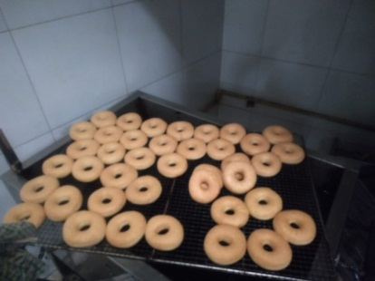
Gambar 4. 13 Proses Penggorengan Donat

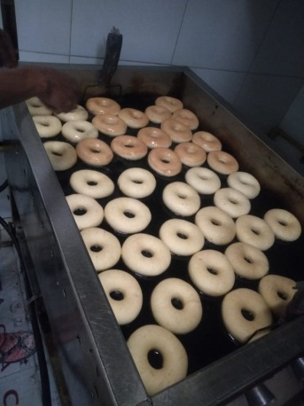
Gambar 4. 14 Proses Pembalikan Donat Saat Penggorengan
Selain itu pengendalian mutu pada proses penggorengan donat di Lyly bakery Lamongan yaitu penggunaan minyak padat dalam proses penggorengan dengan merek minyak padat yaang digunakan yaitu CITA. Sedangkan pengendalian mutu pada minyak yang digunakan yaitu penggantian minyak setiap 1 minggu sekali dengan kapasitas penggorengan yaitu sekitar 4 dus minyak padat dengan masing – masing dus memiliki berat 15 kg. Tindakan koreksi yang harus dilakukan yaitu dengan tidak melakukan penggantian minyak 3 hari sekali, hal ini dilakukan untuk meminimalisir kerusakan pada kualitas minyak yang digunakan secara berulang – ulang. Penggunaan minyak goreng secara berulang akan meningkatkan kadar air pada minyak yang dapat menyebabkan rasa dan juga bau yang tengik. Semakin tinggi air pada minyak goreng, maka semakin rendah kualitas minyak tersebut. (Sumarna et al.,2017).
  - Penirisan Dan Pendinginan
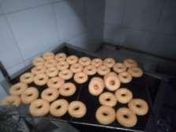
Proses penirisan donat dilakukan dengan tujuan untuk meniriskan minyak yang terkandung pada donat. Setelah dilakukan proses penirisan dilanjutkan dengan proses pendinginan. Pada proses ini donat dibiarkan dalam suhu ruangan sampai suhu donat mengalami penurunan. Hal ini digunakan agar saat pemberian coklat sebagai toping tidak meleleh. Proses pendinginan ini dilakukan pada rak –rak.
Gambar 4. 15 Proses Penirisan

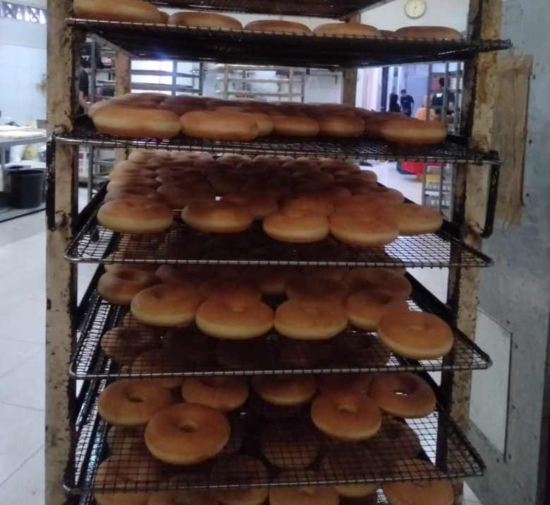
Gambar 4. 16 Proses Pendinginan
  - Pemberian Toping

Pemberian toping digunakan untuk menambah rasa serta untuk mempercantik penampilan dari donat. Pada Lyly bakery Lamongan terdapat beberapa toping donat seperti toping coklat kacang, coklat almond, mesis coklat, coklat oreo dsb. Pengendalian mutu pada pemberian toping di Lyky bakery Lamongan yaitu digunakannya coklat yang berkualitas untuk menjaga rasa dari donat tersebut.

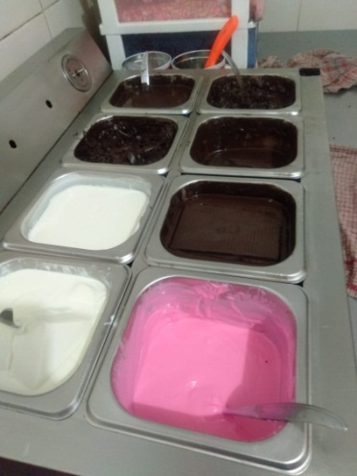
Gambar 4. 17 Toping Donat
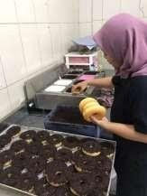
Gambar 4. 18 Proses Pemberian Toping Donat

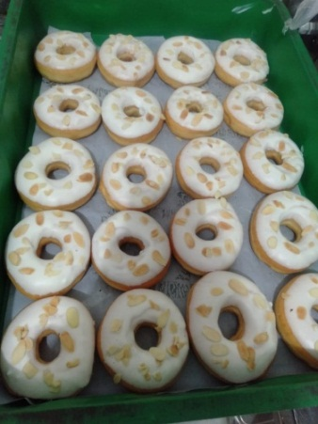

Gambar 4. 19 Donat Dengan Toping Coklat Almond
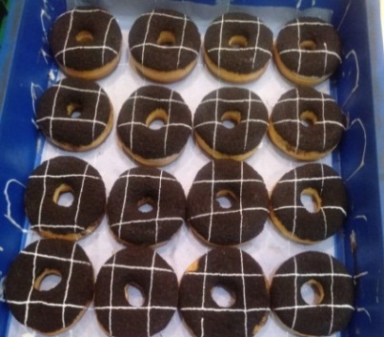

Gambar 4. 20 Donat Dengan Toping Coklat Oreo

  - Packing Dan Pemberian Exp Donat

Proses packing dilakukan setelah toping donat sudah benar – benar merekat yaitu sekitar 10 menit setelah proses pemberian toping baru dapat dilakukan proses packing. Proses packing dilakukan dengan tujuan yaitu untuk menjaga kualitas dari donat. Packing dalam produk memiliki peran yaitu sebagai wadah yang memungkinkan diangkutnya suatu produk atau barang dari satu tempat ketempat yang lain atau dari produsen ke konsumen, melindungi produk yang dikemas dari pengaruh cuaca, benturan, tumpukan dan lain-lain, memberikan informasi, dan brand image (Widiati, 2019).

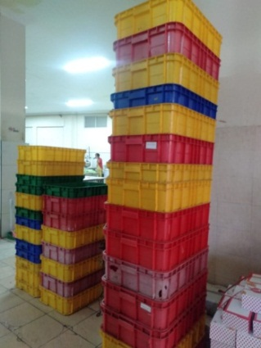
Gambar 4. 21 Tenong

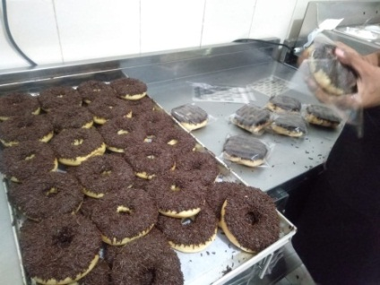
Gambar 4. 22 Proses Pengemasan Primer

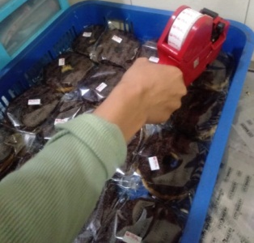
Gambar 4. 23 Proses Pemberian Tanggal Exp

Pengendalian mutu pada proses packing donat di Lyly bakery Lamongan dilakukan seperti diberikan packing pada setiap pcs donat, packing yang digunakan pada setiap pcs donat yaitu menggunakan plastik dan apabila donat tersebut dikirim ke cabang – cabang toko maka donat akan diletakkan pada tenong – tenong ataupun dikemas dalam kardus. Hal ini dengan tujuan agar masing – masing donat tidak mengalami kerusakan seperti terjadinya kerusakan pada bentuk akibat saling tabrakan. Apabila terdapat pesanna donat maka donat tersebut akan dikemas menggunakan kemasan primer berupa plastik dan kemudian dilakukan pengemasan sekunder. Hal ini dilakukan dengan tujuan untuk menjaga kualitas dari donat. Kemasan primer merupakan kemasan yang paling sederhana dibandingkan dengan kemasan lainnya dan biasanya kemasan ini akan langsung berhubungan dengan produk. Kemasan sekunder merupakan kemasan yang tidak berhubungan langsung dengan produk (Chindo, 2013). Selain itu setelah dilakukan pengemasan juga dilakukan pemberian tanggal exp pada kemasan primer produk. Hal ini dengan tujuan agar konsumen mengetahui batas maksimal konsumsi dari produk donat. Pada produk donat Lyly bakery Lamongan memiliki masa maksimal konsumsi yaitu sekitar 3 hari. Setelah donat berusia 3 hari maka donat sudah tidak dipasarkan dan akan masuk kedalam produkwaste.
  - Distribusi Donat Ke Cabang – CabangToko
Lyly bakery Lamongan memiliki 10 cabang toko dengan rumah produksi produk donat hanya 1, oleh sebab itu perlu dilakukan distribusi donat ke cabang – cabang toko. Proses distribusi donat Lyly bakery ke cabang – cabang dilakukan menggunakan mobil box. Pengendalian mutu pada proses distribusi ke cabang – cabang toko yaitu donat dikemas menggunakan tenong, beberapa juga dikemas menggunakan kemasan primer berupa plastik dan dilapisi dengan kemasan sekunder berupa kardus kecil. Dilakukannya pengemasan ini dengan tujuan untuk menjaga kualitas dari produk donat seperti terhindarnya kerusakan bentuk antar produk donat. Kemasan dalam produk memiliki peran yaitu sebagai wadah yang memungkinkan diangkutnya suatu produk atau barang dari satu tempat ketempat yang lain atau dari produsen ke konsumen, melindungi produk yang dikemas dari pengaruh cuaca, benturan, tumpukan dan lain-lain, memberikan informasi, dan brand image (Widiati, 2019). Pendistribusian donat ini biasaya dilakukan saat sorehari.

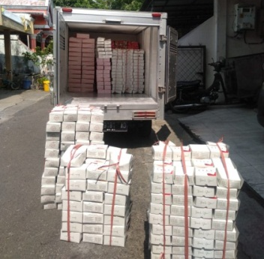
Gambar 4. 24 Proses Distribusi Donat Ke Cabang – Cabang Toko
  - Evaluasi MutuProduk
Evaluasi mutu produk merupakan kegiatan untuk memastikan keamanan produk sebelum dipasarkan ke konsumen sesuai dengan spesifikasi produk yang ditetapkan. Evaluasi mutu produk dapat dilakukan dengan melakukan pengamatan secara organoleptik berdasarkan warna, ukuran dan rasa (Assauri, 2014). Donat memiliki tekstur yang lembut apabila dimakan. Tidaknya tekstur yang lembut saja namun donat memiliki aroma yang harum saat dilakukan penggorengan. Donat umumnya diberikan toping gula halus namun ada juga yang diberikan toping coklat dan sebagainya. (USDA, 2014). Menurut SNI 01-2000 syarat mutu donat yaitu memiliki kadar air maksimal 40 %, memiliki bau, warna dan rasa yang normal, memiliki kadar lemak dengan proses penggorengan maksimal 33 % dan memiliki kadar lemak tanpa proses penggorengan maksimal 30 %. Donat di Lyly bakery Lamongan memiliki bentuk lingkaran seperti cincin dengan tekstur yang lembut, warna golden brow, bau yang normal, dan rasa yang normal. Namun terkadang terdapat bentuk dan warna donat yang kurang sesuai. Dari permasalahan tersebut dapat dilakukan analisis lebih terperinci dalam menemukan penyebab – penyebab suatu masalah, ketidaksesuaian dan kesengajaan yang ada. Perencanaan tersebut dapat dilakukan dengan penerapan diagram Fishbone. Diagram fishbone merupakan salah satu metode dari seven quality tools yang digunakan untuk mencari penyebab dari timbulnya suatu masalah dilantai produksi. Metode ini membagi masalah terdiri dari sebab dan akibat yang dimana terdiri dari beberapa faktor seperti mesin, manajemen, material, manpower, lingkungan,measurement dan metode (Prasetyo, 2015). Oleh karena itu dalam proses produksi donat di Lyly bakery Lamongan akan dibahas lebih lanjut mengenai diagram Fishbone.

- Bentuk
Metode
Manusia

Tidak Fokus
Tidak berhati – hati dalam pengambilan adonan yg sudah dicetak

Bentuk tidak sesuai

Terjadi kerusakan pada alat pencetakan donat
Alat
Kelelahan

Gambar 4.25 Diagram Fishbone Untuk Bentuk
Donat memiliki bentuk lingkaran seperti cincin. Donut merupakan jenis cake yang memiliki bentuk yang khas yaitu bulat berlubang seperti cincin. Bentuk donat yang khas seperti cincin ini dengan tujuan yaitu untuk membantu penyebaran panas saat dilakukan proses pemanggangan maupun penggorengan (Anggraini, 2015). Donat pada Lyly bakery Lamongan memiliki bentuk lingkaran seperti cincin namun terkadang terdapat bentuk donat yang tidak sesuai seperti bentuk yang peyok. Bentuk yang tidak sesuai ini dapat diakibatkan oleh faktor manusia, metode pengambilan adonanan donat yang sudah dicetak dan juga dapat diakibatkan oleh alat cetak yang digunakan. Pada faktor manusia dapat diakibatkan oleh tidak fokusnya pekerja dalam melakukan pekerjaanya maupun dikarenakan pekerja yang telah mengalami kelelahan saat bekerja, hal ini dikarenakan Lyly bakery Lamongan memiliki jam kerja selama 9 jam. Pada faktor metode dapat diakibatkan oleh metode penarikan adonan saat dilakukan pencetakan, hal ini dapat terjadi apabila pekerja kurang berhati – hati dalam pengambilan adonan yang sudah dicetak. Sedangkan faktor selanjutnya yaitu pada alat pencetakan donat, dimana terkadang alat yang digunakan dalam pencetakan donat kurang berfungsi denganbaik.

- Warrna
Manusia
Metode
Tidak fokus
kelelahan
Waktu penggorengan

Gosong
Suhupenggorengan

Bahan baku
Penggantian minyak untuk
penggorengan

Gambar 4.26 Diagram Fishbone Untuk Warna
Donat memiliki warna golden brow, warna golden brow donat didapatkan dari proses penggorengan. Menurut SNI 01-2000 syarat mutu donat yaitu memiliki warna normal. Donat yang ada di Lyly bakery Lamongan dalam beberapa proses penggorengan biasanya masih terdapat beberapa donat yang berwarna lebih gelap (gosong). Kegosongan pada donat dapat diakibatkan oleh bebrapa faktor seperti faktor manusia, metode, dan bahan baku. Pada faktor manusia dapat diakibatkan oleh tidak fokusnya pekerja dalam melakukan pekerjaanya. Pada faktor metode dapat diakibatkan oleh waktu penggorengan yang terlalu lama serta suhu penggorengan yang tidak stabil. Sedangkan pada faktor bahan baku dapat diakibatkan oleh minyak yang digunakan dalam penggorengan. Dimana minyak yang digunakan saat penggorengan dilakukan penggantian minyak selama 1 minggu sekali, dikarenakan jarangnya minyak tersebut diganti dengan yang baru maka dapat mengakkibatkan warna dari donat tidak sesuai. Penggunaan minyak goreng secara berulang akan meningkatkan kadar air pada minyak yang dapat menyebabkan rasa dan juga bau yang tengik. Semakin tinggi air pada minyak goreng, maka semakin rendah kualitas minyak tersebut (Sumarna et al., 2017). Faktor yang mempengaruhi warna kulit donat adalah proses penggorengan donat seperti suhu api dan lama waktu penggorengan yang tepat menghasilkan warna kulit yang maksimal pada donat. Warna kulit donat dapat dipengaruhi oleh proses penggorengan (Muhammadien, 2021). Sedangkan pada faktor bahan baku dapat diakibatkan oleh tingkat kematangan donat yang tidak merata sehingga dapat mengakibatkan terdapat beberapa donat yang mengalami kegosongan.

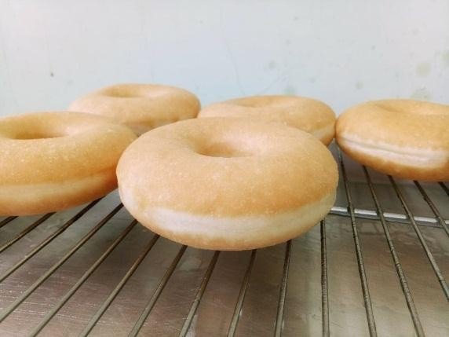

Gambar 4.27 Produk Dengan Mutu Yang Baik
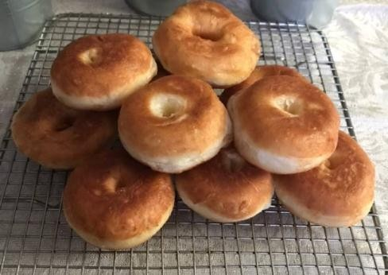
Gambar 4.28 Produk Dengan Mutu Yang Tidak Baik
  - Perbaikan YangDiusulkan
Menurut SNI 01-2000 syarat mutu donat yaitu memiliki kadar air maksimal 40%, memiliki bau, warna dan rasa yang normal, memiliki kadar lemak dengan proses penggorengan maksimal 33 % dan memiliki kadar lemak tanpa proses penggorengan maksimal 30 %. Donat di Lyly bakery Lamongan memiliki bentuk lingkaran seperti cincin dengan tekstur yang lembut, warna golden brow, bau yang normal, dan rasa yang normal. Namun terkadang terdapat bentuk dan warna donat yang kurang sesuai. Bentuk yang kurang sesuai ini diakibatkan oleh alat yang digunakan kurang bekerja dengan maksimal dan juga diakibatkan oleh penarikan adonan donat saat pencetakan yang kurang hati – hati. Perbaikan untuk bentuk donat yaitu dapat mengganti cetakan donat yang awalnya menggunakan cetakan dengan bahan plastik diganti dengan cetakan berbahanaluminium.

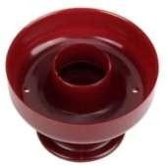

Gambar 4.29 Cetakan Donat Berbahan Plastik

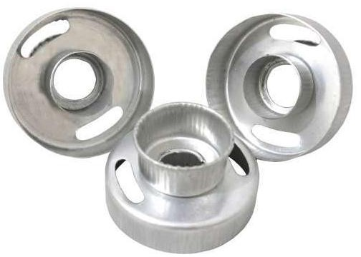

Gambar 4.30 Cetakan Donat Berbahan Aluminium
Sedangkan pada warna donat dapat mengalami kegosongan. Perbaikan pada warna donat dapat dilakukan dengan selalu mengontrol suhu dari penggorengan agar tidak terjadi kegosongan, pengontrol suhu yang ada pada penggorengan di Lyly bakery Lamongan tidak dapat berfungsi oleh sebab itu perlu diberikan pengontrol suhu yang baru agar suhu pada penggorengan dapat dipantau terus – menerus sehingga tidak terjadi kegosongan. Selain itu dapat juga dilakukan perbaikan dengan melakukan penggantian minyak yang digunakan setiap 3 hari sekali, hal ini dikarenakan minyak yang digunakan pada Lyy bakery Lamongan hanya dilakukan penggantian minyak sebanyak 1 kali dalam seminggu. Penggunaan minyak goreng secara berulang akan meningkatkan kadar air pada minyak yang dapat menyebabkan rasa dan juga bau yangtengik (Sumarna et al., 2017). Pada mutu donat berdasarkan dengan SNI 01-2000 diejlaskan bahwa syarat mutu donat harus memiliki kadar air maksimal 40 %, kadar lemak dengan proses penggorengan maksimal 33 % dan memiliki kadar lemak tanpa proses penggorengan maksimal 30 %. Dari syarat mutu tersebut Lyly bakery Lamongan masih belum bisa mengetahui kadar air dan kadar minyak yang terkandung pada donat. Oleh sebab itu kadar air dan kadar lemak dapat dilakukan pengujian pada laboratorium bahan pangan terdekat. Kadar air yang ada pada donat dapat diuji menggunakan pengujianmetodegravimetri.Selama proses penggorengan donat maka akan terjadi perubahan kadar air. Air yang ada pada bahan pangan akan keluar dan diisi oleh minyak goreng sehingga menaikkan kadar air dalam minyak dan juga dapat menurunkan kadar air dalam produk karena proses penguapan yang terjadi serta masuknya minyak kedalam produk tersebut (Larasati dkk, 2020). Sedangkan untuk mengetahui kadar lemak yang terkandung paa donta dapat dilakukan penjujian ekstraksi menggunakan alat soxhlet. Ekstraksi dengan alat soxhlet merupakan cara ekstraksi yang efisien dan efektif untuk menentukan kadar minyak atau lemak suatu bahan, karena pelarut yang digunakan dapat diperoleh kembali dan waktu yang digunakan untuk ekstraksi relatif singkat. Proses ekstraksi dipengaruhi oleh metode, pelarut, suhu, serta waktu ekstraksi yang akan berpengaruh terhadap konsentrasi serta kualitas ekstrak minyak yang dihasilkan (Sahriawati dkk,2016).

  - Kesimpulan

BAB V PENUTUP

Dari hasil pembahasan diatas didapatkan kesimpulan sebagai berikut:
    - Bahan baku produk donat sudah memenuhi standar kualitasmutu
    - Secara organoleptik bahan tambahan produk donat sudah memenuhi standar kualitasmutu
    - Proses penggantian minyak dilakukan sebanyak 1 kali dalam 1minggu
    - Syarat mutu donat yaitu memiliki kadar air maksimal 40 %, memiliki bau, warna dan rasa yang normal, memiliki kadar lemak dengan proses penggorengan maksimal 33 % dan memiliki kadar lemak tanpa proses penggorengan maksimal 30 %. Donat di Lyly bakery Lamongan memiliki bentuk lingkaran seperti cincin dengan tekstur yang lembut, warna golden brow, bau yang normal, dan rasa yang normal. Namun bentuk, warna donat di Lyly bakery terkadang masih tidak sesuai dengan syarat mutu donat. Begitu pula dengan kadar air dan kadar lemak donat di Lyly yang masih belumdiketahui
    - Proses packing sesuai dengan kebutuhan produk donat yaitu menggunakan kemasan plastik untuk kemasan primer dan menggunakan kemasan kardus untuk kemasan sekunder
    - Pada proses pendistribusian donat pada cabang – cabang dilakukan dengan baik yaitu untuk menjaga kualitas donat, donat akan dikemas menggunakan kardus ataupun disimpan padatenong
  - Saran
Dari kesimpulan diatas didapatkan saran sebagai berikut:
    - Sebaiknya penggulangan minyak dapat dilakukan 3 hari 1kali
    - Sebaiknya saat proses pencetakan donat dilakukan dengan hati –hati
    - Sebaiknya dilakukan uji kadar air dan kadar lemak pada laboratorium bahan pangan terdekat, hal ini dilakukan untuk mengetahui apakah donat yang diproduksi sesuai dengan syarat mutu donat

DAFTAR PUSTAKA

Anggraini E F. 2015. Pengaruh Subsitusi Bekatul (Rice Bran) Terhadap Sifat Organoleptik Donat. Surabaya: Universitas Negeri Surabaya. e-journal Boga. Volume 04, Nomor 08. Edisi Yudisium Periode Maret 2015. Hal: 63 – 70.
Astyningtyas, Wulandari. 2015. Analisis Pengendalian Persediaan Bahan Baku Kayu Sengon (Study Kasus pada CV Langgeng Makmur Bersama Sumbersuko Lumajang). Lumajang: STIE Widya Gama Lumajang. Jurnal agrotek. Volume 2. Hal: 34 – 39.
Chindo, A Y. 2013. Pembuatan Donat Dengan Penambahan Tepung Karagenan.
Surakarta: UNS. Jurnal Pegolahan Pangan. Volume 2. Hal: 33 – 50.
Elisabeth D A A, Aurum F S, Rinaldi J. 2015. Pendugaan Umur Simpan Dan Analisis Usaha Pengelolaan Tepung Komposit Keladi Dan Ubi Jalar Di Bali. Bali: Balai Pengakaji Teknologi Pertahanan Bali. Jurnal Teknologi Hasil Pertanian. Volume 9. Hal: 665 – 676.
Fitriyani Z A. 2020. Penyususnan Dokumen Standard Operating Procedure (SOP) Dalam Upaya Peningkatan Kualitas Proses Produksi Donat Di Donken Mojokerto. Mojokerto: Universitas Mayjen Sungkono. Jurnal OPTIMA II. Hal: 13 – 23.
Istiqomah N, Sutaryono, Rahmawati F. 2014. Pengaruh Lama Penyimpanan Margarin Terhadap Kadar Asam Lemak Bebas. Kalten: STIKES Muhammadiyah Klaten. CERATA Journal Of Pharmacy Science. Hal: 31 – 40.
Larasati C P, Hartati S, Asmoro N W, Handayani C B. 2020. Studi Pengaruh Faktor Bumbu, Jenis Minyak Dan Frekuensi Penggorengan Terhadap Impuritis Minyak Goreng Pasca Penggorengan Tempe Kedelai. Sukoharjo: Universitas Veteran Bangun Nusantara Sukoharjo. Pro Food (Jurnal Ilmu dan Teknologi Pangan). Vol 6 No. 1. Hal: 591 – 598.
Prasetyo E D. 2015. Analisa Produksi Pada Aerosol Can Ø 65 X 124 Dengan Menggunakan Metode Pendekatan Six Sigma Pada Line ABM Departemen Assembly PT. XYZ. Banten: Universitas Banten Jaya. Jurnal PASTI. Volume VIII No 2. Hal: 191 – 202.
Prawiro A R, 2016. Analisis Penerapan Pengendalian Mutu Produksi Dengan Pendekatan Statistical Quality Control dan Lean Six Sigma Pada Usaha Kecil Dan menengah Penghasil Sepatu Daerah Bogor. Jakarta: UIN Syarif Hidayatullah. Jurnal Ekonomi Dan Bisnis. Hal: 79 – 89.
Ritonga A M, Masrukhi, Siswantoro. 2020. Pendugaan Umur Simpan Gula Kelapa Kristal Menggunakan Metode akselerasi Berdasarkan Pendekatan Kadar Air Kritis. Banyumas: Universitas Jenderal Soedirman. Jurnal SAINTEK. Volume 12. Hal: 189 –197.
Rizky S R. 2019. Analisa Penerapan Good Manufacturing Practices Dan Sanitation Standard Operating Procedures (SSOP) Produk Roti (Studi Kasus: M Bakery and Cake). Riau: UIN Sultan Syarif Kasim. Jurnal Teknologi Industri dan Hasil Pertanian. Volume 15 No. 8. Hal: 96 –109.
Sahriawati, Daud A. 2016. Optimasi Proses Ekstrasi Minyak Ikan Metode Soxhletasi Dengan Variasi Jenis Pelarut Dan Suhu Berbeda. Makasar: Politeknik Pertanian Negeri Pangkep. Jurnal Galung Tropika. Volume 5. No 3. Hal: 164 – 170.
Silaban A. 2019. Uji Daya Terima Dan Kandungan Gizi Donat Dengan Penambahan Ubi Jalar Orange, Tempe, Dan Wortel. Sumatera Utara: Universitas Universitas Sumatera Utara. Jurnal Sains. Volume 12, No 5. Hal: 145 – 150.
Sintia N A. 2018. Pengaruh Substitusi Tepung Beras Merah Dan Proporsi Lemak (Margarin Dan Mentega) Terhadap Mutu Organoleptik Rich Biskuit. Surabaya: UNESA. Jurnal Agrotek. Volume: 6. No 2. Hal: 27 – 35.
Sinuhaji S U B. 2014. Pegaruh Penggunaan Sari Wortel Terhadap Kualitas Donat. Padang: Universitas Negeri Padang. Jurnal Teknologi Pengolahan Pangan. Volume 7. Hal: 198 – 207.
Standar Nasional Indonesia nomor 01-3926-2006 Telur Ayam Konsumsi. Badan Standar Nasional. Jakarta.
Standar Nasional Indonesia nomor 01-3926-2006 Telur Ayam Konsumsi.
Jakarta: Badan Standar Nasional

Sumarna, D., Lauren, S. W. & Hadi, S., 2017. Studi Karakteristik Minyak Sawit Merah dari Pengolahan Konvensional CPO (Crude Palm Oil). Jurnal Teknologi Pertanian Universitas Mulawarman. Volume 12. No 2. Hal: 35 – 38.
SNI (Standar Nasional Indonesia). 2000. Syarat Mutu Donat. 01-2000.
SNI (Standar Nasional Indonesia). 2009. Tepung Terigu Sebagai Bahan Makanan.
3751: 2009.
SNI (Standar Nasional Indonesia). 2010. Garam Konsumsi Beryodium. 3556: 2010.
Ristyanadi dkk. 2018. Pengaruh Citra Merek Dan Kepuasan Pelanggan Terhadap Loyalitas Konsumen (Studi Kasus Perilaku Konsumen Toko Roti Lyly Bakery). Lamongan: Universitas Islam Lamongan. Jurnal Ekonomi. Volume 27. Hal: 29 – 35.
USDA. 2014. 100 gram Donat (Tawar). http://fatsacret.co.id. (11 November 2017).
Wicaksono G B. 2019. Kajian Subsitusi Tepung Ubi Jalan Ungu Dan Penambahan Ekstrak Bungan Telang Terhadap Karakteristik Fiisikokimia Dan Organoleptik Donat. Malang: UMM. Jurnal Agrotek. Volume 4. Hal: 1 – 7.
Widiati, Ari. 2019. Peran Kemasan (Packing) Dalam Meningkatkan Pemasaran Produk Usaha Mikro Kecil Menengah (UMKM) Di “Mas Pack” Terminal Kemasan Pontianak. Pontianak: Institut Agama Islam Negeri Pontianak. Jurnal Audit dan Akuntansi Fakultas Ekonomi dan Bisnis Universitas Tanjungpura. Vol. 8 tahun 2019. No. 2. Hal: 67 – 76.
Wijayati A, Asiarini W D. 2017. Pengaruh Wadah, Kondisi Dan Cara Penyimpanan Terhadap Perubahan Kadar Iodium Dalam Garam. Jakarta: Universitas MH Thamrin. Jurnal Ilmu Kesehatan. Volume 9. No 1. Hal: 7
– 14.
Windarti dkk. 2017. Pengaruh Kualitas Produk Dan Kualitas Pelayanan Terhadap Kepuasan Konsumen Produk Donat Madu. Riau: Universitas Riau. Jurnal Ekonomi. Volume 9. Hal: 125 – 132.

LAMPIRAN

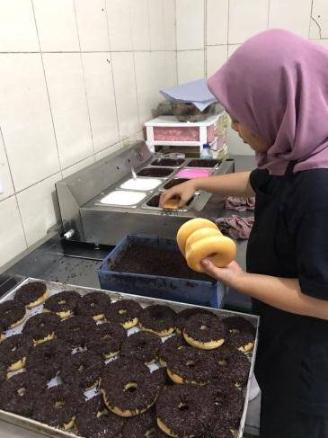
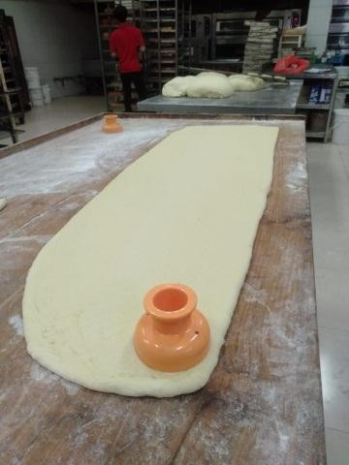
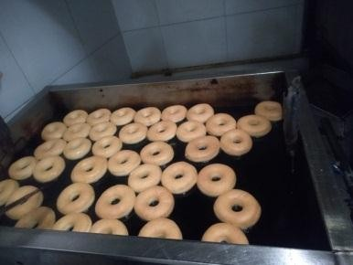

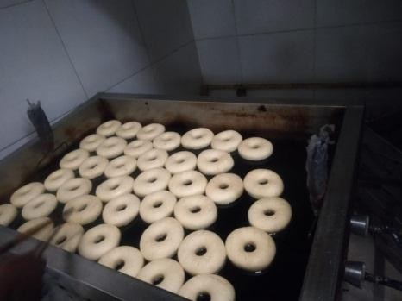
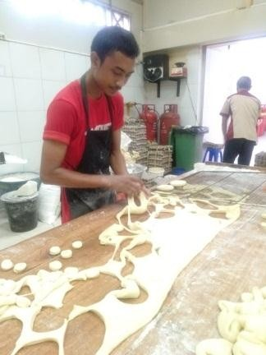
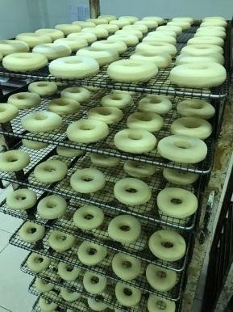

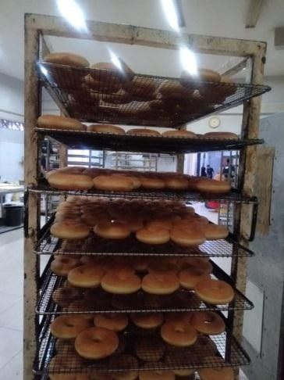
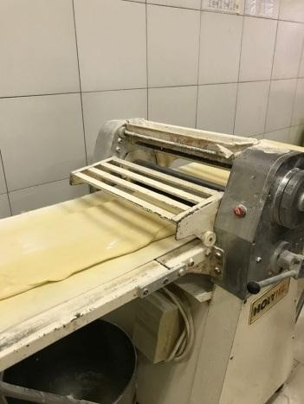
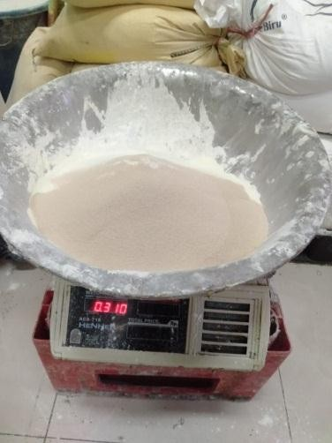

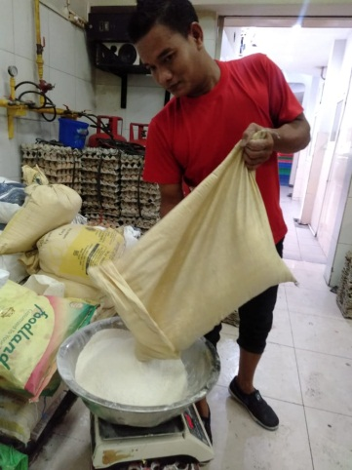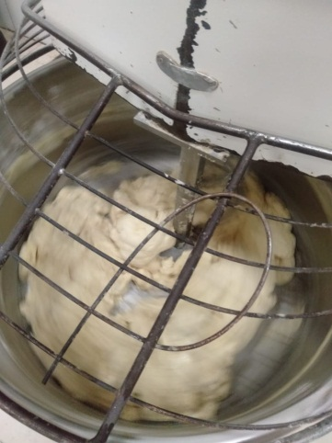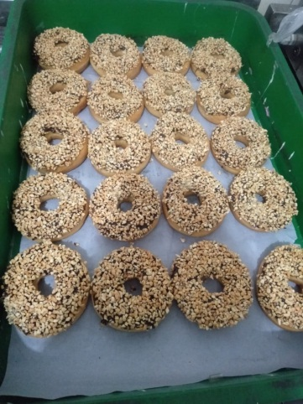

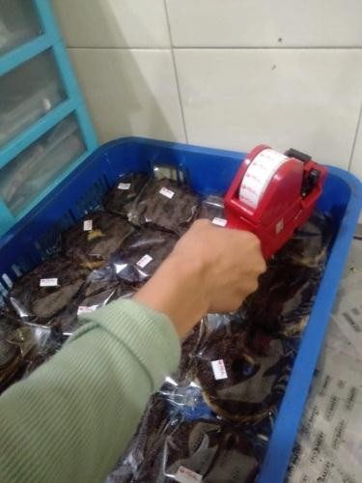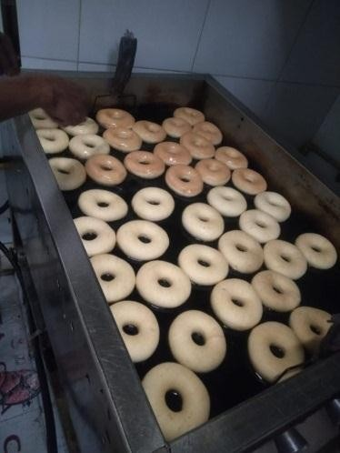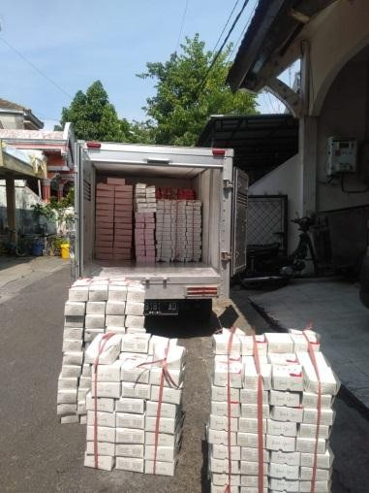

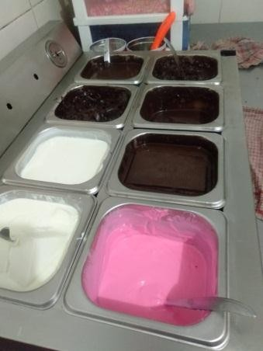
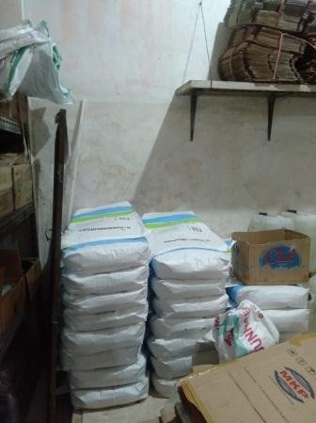
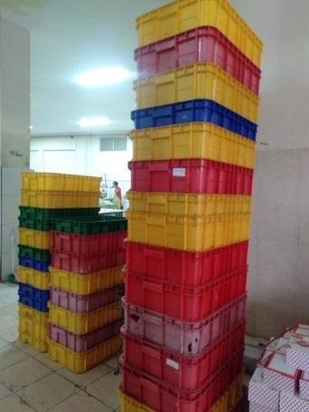

SURAT KETERANGAN DITERIMA PRAKTEK KERJA LAPANGAN

Yang bertanda tangan di bawah ini:
Nama : Eddy Kustoni, SH
Jabatan : HRD

Menyatakan bahwa yang beridentitas di bawah ini :
Nama : Afrida Aulia Putri
NIM : 2041810002
Jurusan : Teknologi Industri Pertanian
Perguruan Tinggi : Universitas Internasional Semen Indonesia
Tempat PKL : Lyly Bakery Lamongan

Telah DITERIMA pada kegiatan praktek kerja lapangan (PKL) di Lyly Bakery Lamongan yang akan di bimbing oleh Bapak Eddy Kustoni, SH., dengan jabatan sebagai HRD. PKL ini akan dilaksanakan pada tanggal 20 Agustus 2021 sampai dengan 20 September 2021.
Demikian surat keterangan ini kami buat, atas perhatian dan kerjasamanya kamiucapkan terima kasih.

Gresik, 15 Agustus 2021
Pembimbing Lapangan
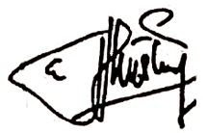
Eddy Kustoni, SH

SURAT KETERANGAN SELESAI PRAKTEK KERJA LAPANGAN

Yang bertanda tangan di bawah ini:
Nama : Eddy Kustoni, SH
Jabatan : HRD

Menyatakan bahwa yang beridentitas di bawah ini :
Nama : Afrida Aulia Putri
NIM : 2041810002
Jurusan : Teknologi Industri Pertanian
Perguruan Tinggi : Universitas Internasional Semen Indonesia
Tempat PKL : Lyly Bakery Lamongan

Telah menyelesaikan kegiatan praktek kerja lapangan (PKL) di Lyly Bakery Lamongan yang di bimbing oleh Bapak Eddy Kustoni, SH., dengan jabatan sebagai HRD. PKL ini dilaksanakan dari tanggal 20 Agustus 2021 sampai dengan 20 September 2021. Selama melaksanakan kegiatan praktek kerja lapangan di perusahaan/intansi kami, peserta sangat antusias dan dapat menjalankan tugas-tugas yang kami berikan dengan baik dan bisa dipertanggung jawabkan.
Demikian surat keterangan ini kami buat, atas perhatian dan kerjasamanya kamiucapkan terima kasih.

Gresik, 20 September 2021
Pembimbing Lapangan
Eddy Kustoni, SH

CEK LIST KELENGKAPAN

Telah diterima berkas keperluan magang sebagaimana tercantum di bawah ini, atas nama :
Program Studi : Teknologi Industri Pertanian
NIM : 2041810002
Nama : Afrida Aulia Putri

Penyerahan Buku Magang di Perpustakaan  Tanggal : | Admin Perpustakaan UISI  (________________________)
Menyelesaikan Proses Administrasi  - Lembar Evaluasi Magang (Dosen Pembimbing)  - Lembar Evaluasi Magang (Pembimbing Lapangan)  Tanggal: | SSC  (________________________)

